感冒季節說病毒

今年初的 （2018）流感，預防疫苗効果不佳 (只有37％ ）病毒正在擴大感染，迄今 (2月中旬) 己蔓延49州, 有多人因感染死亡。這讓我想起 1957年5月在台灣發生的 Asian flu epidemic。 那次流行性感冒真是兇猛，當時我住在台大學生宿舍, 整個宿舍幾乎沒有一個學生不得病的。我除了咳嗽發燒還咳了血, 医生還說我可能得了肺結核。那時,不只社會大眾沒有流行性病毒傳染知識，連醫生也常常把所有感染性病原都歸咎於細菌或薇菌。台灣的醫療,公共衛生機構都沒有疹斷 監控病毒的能力 , 碰到從來沒有發生過的流行性疾病 也就耗無對策。 我到了美國後才知道這場感冒是 Influenza virus 引起的流感，第一次在台灣發生。 台大宿舍得病的人雖多，至少沒有聽過學生因此死亡，實是幸運。要知道這種病毒流感曽於1918年 流傳, 起 初在歐洲發生 很快的 地傳播到美洲 亞洲, 据估計 那次的全球性流感 (Spanish Flu Pandemic) 有五億人感染, 近五千萬人死亡 (ca 10% death rate).

我們知道很多感染性的疾病 (infectious diseases) 如肺炎, 肺結核, 鼠疫 , 霍亂, 梅毒, 等是 細菌引起的，可是 Virus 引起的疾病 不亞於細菌, 除了 世紀前就己發現的天花（Small pox)，狂犬病( Rabis)，小兒麻痺（Polio)，麻疹 ( Measle), 黃熱病 (yellow fever) 等， 越來越多新被發現的傳染病 如愛滋病 (AIDS)，B 及 C 型肝炎 (Hepatitis), 腸病毒 (Noro virus), 登革熱 (Dangue fever) ，Ebola fever ，SARS, Zeka , 等等都是 病毒引起的疾病。 病毒傳染病 不易預知 又無有効藥物可用來治療 , 因此我們談到如何防治病毒疾病的時候就得先對病毒要有基本上的認識。

1 ) 什麼是病毒

病毒 (virus) 是極為微小, 由決定遺傳基因的 核酸(DNA或是RNA)，和蛋白質(protein), 以及一些脂質 (lipid) 組成的生物小顆粒 或小綫體，一般只有 0.01 到 0.3 微米 （micrometer = 1 百萬分之一公尺), 比平常的細菌細胞要小10到100倍) ，因此只能在電子顕微鏡下才能看到。Virus的種類繁多, 形狀不一 (見圖片)，有寄生在動物 或植物細胞內的，也有寄生在微生物（ 黴菌以及各種細菌) 細胞的 。病毒個体 (virion）沒有自我繁殖 (Replication) 的能力, 但可以在生物體外的環境下單獨存活， 因此 我們的四週囲 (大氣，陸地, 海洋) 到處都有不同的 病毒存在 。据估計每一 CC 的海水中就有千萬的病毒個体。

病毒學家 （Virologist) 把病毒依它的遺傳物質分成兩大類別：
1，DNA virus, 如 天花 病毒(Smallpox）, B型肝(炎) 癌（Hepatitis B, C), 疱疹病毒（Cytomegalovirus)，人類乳突病毒 [引發宮頸癌)]（Human papilloma virus) .等等。
2，RNA virus, 如 愛滋病毒（HIV)，小兒麻痺病毒 （Polio virus), 冠狀病毒（SARS-ＣoＶ）, 登革出血熱（Dengue virus ,DENV) ，黃熱病 (Yellow fever virus ), 流行感冒病毒 （Influenza virus), 感冒病毒 (Common Cold Rhinovirus) 等。

病毒必須在活的生物細胞內才能繁殖，單1 個 virion 侵入動物體細胞，在10至24小時內就能繁殖復製上百千或萬以上 有同樣侵犯性的新 virion。 新個体再侵犯周邊的組織細胞, 產生更多的病毒導致寄主細胞組織的死亡。寄主的組織細胞被病毒傷害後會啓動免疫系統以對抗病毒。第一道防線是以免疫T 細胞以及吞噬細胞 (Macrophage)清除病毒，接著運用B 細胞產生對抗病毒的免疫抗體（Antibody) 來消滅 病毒 並防止再感染。 免疫抗體的產生需一段時間（2-4新週）才能達到高峰，如果免疫功能衰弱(老人 或小孩) 第一防線無力對抗病毒入侵，又不能產生足夠的抗體來消除病毒時，就會造成感染器官功能衰喝，引發嚴重的病變, 甚至 導 致死亡。我們打預防針疫苗注射) 的目的 就是 給人體預先有能力扺禦病毒的侵害。

2) 病毒防治

病毒防治 尤其是新型的感染病毒 ，應從了解病毒的 property ，其來源, 以及傳布侵入的途徑開始。Virion 可以在生物体外生存，因此可由 空中 噴霧 (aerosol ), 動物排泄物，汚水，食物，血液 等傳播感染新的寄主。病毒個體 (Virion )侵入動物細胞的途徑有 皮膚,傷口, 或呼吸系統 (鼻喉肺)，口腔腸胃，等的表皮細胞。 有些病毒是以直接個体的接觸或由昆蟲蚊虫媒介 (包括輸血，性器官, 獸虫咬傷) 才能傳染。 因此 消滅媒介者，隔離病患接觸，消毒環境，是防止病毒流傳擴大的首要之務。

2-1 預防疫苗

如前所述病毒在人體內繁殖快而多，無力對抗病毒的人體一旦被感染了就不容易阻擋病毒的擴大，目前最好的防治對策就是打疫苗針預先補強身體抗病毒的免疫力 。 研製疫苗的最大問題是 及時確認有効的疫苗並大量生產。。例年發生的流感因為病毒種類大致可以預測，所以疫苗可以在流感季節來臨之前預先製備。但流感病毒基因多變異，每年品種多少不同，因此以預測製備的疫苗不一定对所有的變種都有效。今年2018年的疫苗效果未如期有效就是這個原因。 為了對付難於預期的季節性流感病毒的種株變異, 科學家正在研製 Universal Flu Vaccines （萬能流感疫苗）。目前, ViondVax 公司研發的新疫苗 (M-001) 已經在 phase 3 測試階段，希望不久的將來這種疫苗對不同季節的流感都有保護作用。

人類初次碰到 新的病毒, 如 AIDS, SARS ,病毒學家先要花一段時間徹底了解 新的virus 的體質組成習性，疫苗製造藥廠才能依此研製疫苗。 疫苗経過動物試驗確定它的有效性，對人體沒有副作用, 獲得FDA 認證許可後, 才能大量生產使用。因此新的抗病毒疫苗生産頗費時日，更 難的是及時製造安全有效的疫苗。 愛滋病發現迄今近40 年，可是能夠有效的防治愛滋病的疫苗 仍然還沒有出現。 碰到前所未知的病毒傳染病的時候，防止疫情擴大的唯一途徑就是隔離, 檢疫疾管 (quarantine ) 。

2-2 抗病毒藥劑

對抗病毒的另－辦法是使用抗病毒藥物。但是開發有效, 少有副作用的抗病毒藥物並不容易。病毒寄生在動物細胞内繁殖，為了要殺死病毒，藥劑也一定要能夠進入細胞內 (intracellular space) 才能見效，可是能夠殺死病毒的藥物也常常對寄主細胞有害 (cytotoxic effect)。最近新開發的的藥劑雖然在治療愛滋病，C型肝炎有效，但是病毒也漸漸產生對藥劑的抵抗力而使藥物失去治療的效果。安全有效的 Anti -viral agent 雖然不易研製，但近年病毒學的進步已給科學家對開發新的抗病毒藥劑更具信心。 目前 對付流感常用的藥剤是Tamiflu (Oseltamivir) , Relenza (Zanamivir ) 及一些類似藥剤。 最近 瑞士羅氏製藥公司 Hoffmann-La Roche 宣布,美國食品和藥物管理局 (FDA) 已批准 最新研製的抗流感病毒新藥劑 Xofluza（Boaxavir marboxil)。 該藥剤是近20年來第一種具有新抗病毒機制的抗流感藥物，用於成人及兒童患者A型和B型流感的治療。相信不久的未來, 將有更有效抗病毒藥剤相継出現。

3) 傳染病毒根源

病毒要依靠寄主的活細胞才能繁殖傳宗接代, 所以其遺傳基因体 (genome)比其他的生物体 簡單而且繁殖快速，也因此更容易變異。很多本來只能在特定種類的動物寄生繁殖的病毒，在適當時期會跳漕侵入人類細胞內繁殖 而引發疾病。 據研究，SARS 病毒起原於蝙蝠, 感染人類引起新的疾病 Severe Acute Respiratory Syndrone 。 同樣, 正在非洲剛果 (Congo),Zaire 地區蔓延的 Ebola haemorrhagic fever 的病毒根源來自 Fruit Bat (果蝠), 愛滋病 HIV viruses 源於猩猩猿猴。 病毒學家預測，隨著世界人口增加，急速城市化, 大量的人口流動，以及地球生態環境變遷，人與野生動物之間的接觸機會日越增多，病毒從動物或家离飛鳥跳漕 到人類身上的機會也將越來越多。據報導 (自由時報 11月4日，2018) ，本來只能感染鳥類家禽的H7N9 型禽流感，五年前首度在中國被確認會感染人類至今, 已有超過 1,500人感染，主要是經過個体接觸由禽鳥傳染給人類。 禽流感病毒感染哺乳類時, 幾乎不曾有飛沫傳染的情況，可是根據日本東京大學研究團隊的研究發現 ，這株(Strain) 禽流感病毒具有透過咳嗽等飛沫擴散的性質, 令専家擔心 這禽流感病毒可能已經突變成新型的 H7N9 流感病毒，很有可能引發全球性的流行 (Epidemic) 。 這些跡象 告訴我們 未來由病毒引起的新疾病 發生機率相當髙。,人對初次接觸的新病毒總是沒有低抗力的，所以其殺傷力特別強 ! 2003年 從中國發生急速傅染至香港台灣, 越南, Toronto 各地的 SARS virus (新型傳染病嚴重急性肺炎), 以及最近在非洲發生 的 Ebola virus 傳染病 , 死亡率都很髙。 生在現代社會環境 我們自應加強對病毒傳染病害的了解與警戒。

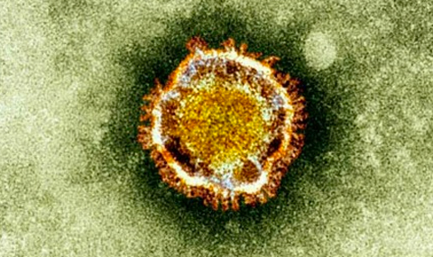 SARS Virus

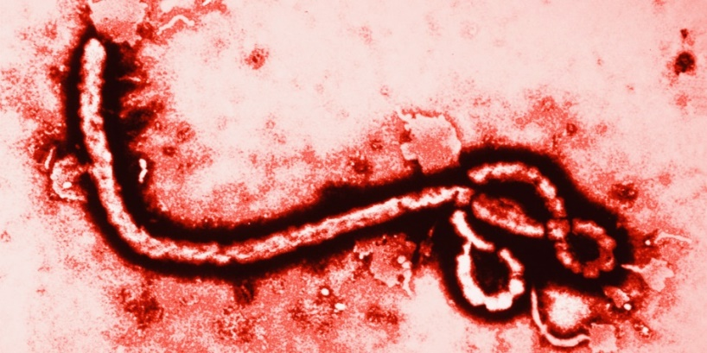 Ebola Virus

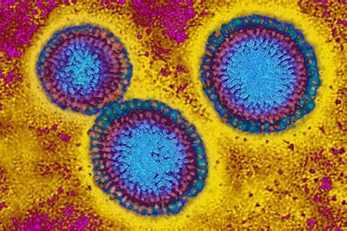 Influenza virus

劉兆民 Chao-Min Liu
Fellow, American Academy of Microbiology

March, 2018 初稿 Nov, 2018 修改

